[第四军医大学西京医院研究论文被质疑](https://mp.weixin.qq.com/s?__biz=MzkwMjg0MzczNw==&mid=2247484782&idx=1&sn=08423f41149f174b8aedba968271cfaa)

学风小吏[学风速递](javascript:void(0);)2025-04-29 17:26:08湖北

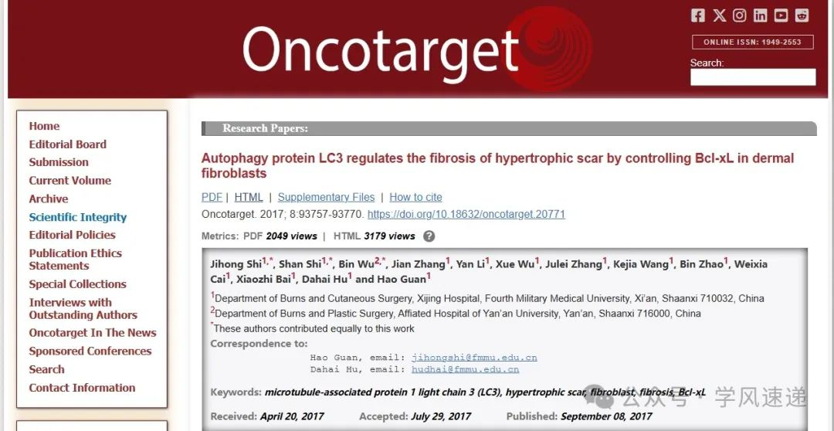

        2017年9月8日，第四军医大学西京医院在《Oncotarget》杂志上发表的研究论文“Autophagy protein LC3 regulates the fibrosis of hypertrophic scar by controlling Bcl-xL in dermal fibroblasts”被学者在pubpeer网站上质疑。

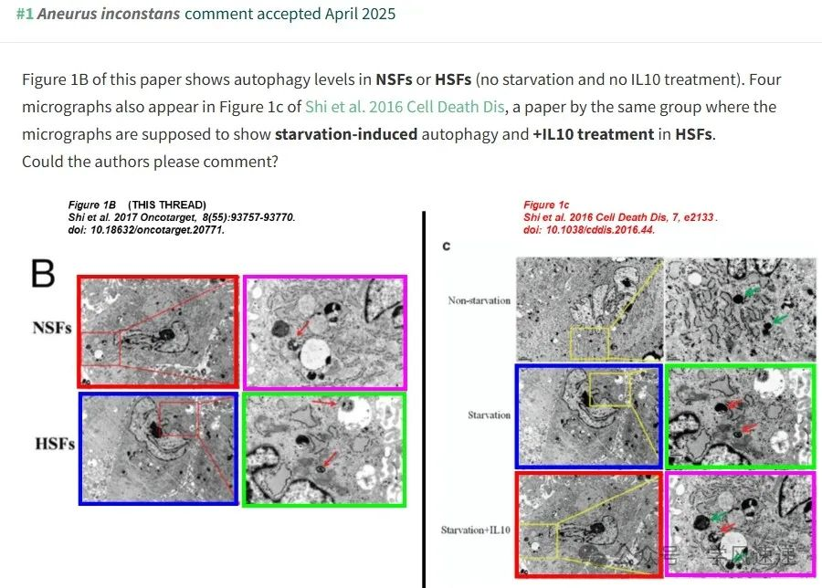

参考链接：

www.pubpeer.com/publications/C8D7F4E71F9E1BCC60CC580D0F477D#0

郑重声明：信息来源于Pubpeer期刊，对于文章内容的真实性、完整性、及时性本公众号不做任何保证或承诺，仅供读者参考！如果您有任何建议，请及时通过私信联系我们。